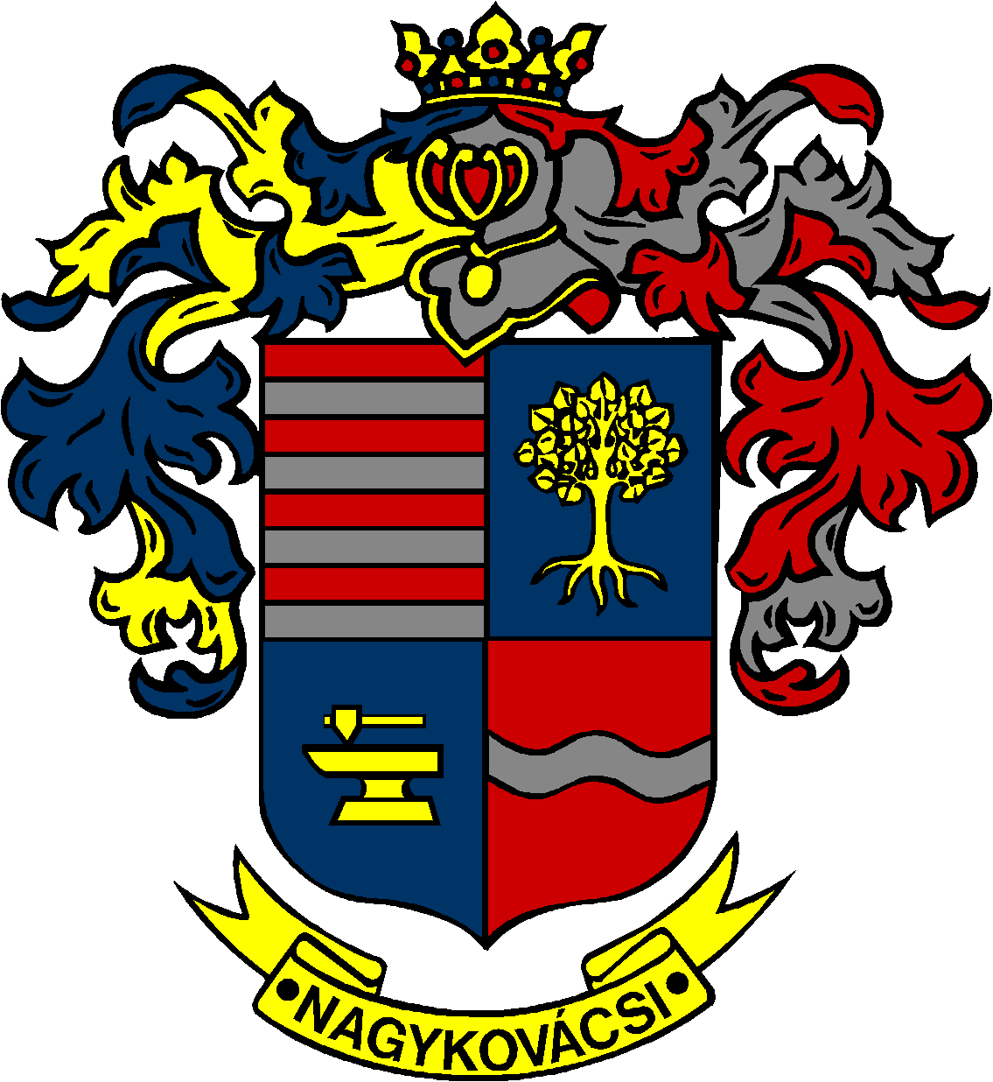

NAGYKOVÁCSI NAGYKÖZSÉG ÖNKORMÁNYZATA
PÉNZÜGYI BIZOTTSÁG

ELNÖKE

MEGHÍVÓ
Nagykovácsi Nagyközség Önkormányzatának
Pénzügyi bizottsága ülésére

Az ülés helye: Öregiskola Közösségi Ház és Könyvtár
Időpontja: 2020. szeptember 14. (hétfő) 17 óra 30 perc

Napirend:

Nyílt ülés:

- Nagykovácsi Nagyközség Önkormányzatának 2020. évi költségvetéséről szóló 3/2020. (II. 25.) önkormányzati rendeletének 2. sz. módosítása E – 91
Előterjesztő: Kiszelné Mohos Katalin polgármester
Előadó: Perlaki Zoltán gazdasági vezető
Tárgyalja: PB, ÜB

- Tájékoztató Nagykovácsi Nagyközség Önkormányzata és költségvetési szervei 2020. évi költségvetésének első félévi teljesítéséről E – 85
Előterjesztő: Kiszelné Mohos Katalin polgármester
Előadó: Perlaki Zoltán gazdasági vezető
Tárgyalja: PB

- Döntés Nagykovácsi Nagyközség Önkormányzata 2021-2035. évekre szóló gördülő fejlesztési tervének elfogadásáról E – 92
Előterjesztő: Kiszelné Mohos Katalin polgármester
Előadó: Fülöpp Miklós osztályvezető
Tárgyalja: PB

Nagykovácsi, 2020. szeptember 10.

Honti Zoltán sk.
elnök

